**LAPORAN AKHIR**

**FINAL PROJECT**

**Network Programmability**

oleh :

Stefanus Albert Kosim / 05111940000096



**Teknik Informatika**

**Institut Teknologi Sepuluh Nopember**

**2022**

Contents

**1.** **Pendahuluan** 3

**1.1.** **Latar Belakang** 3

**1.2.** **Tujuan** 3

**2.** **Hasil Proyek** 4

**2.1.** **Deskripsi Proyek** 4

**2.2.** **Hasil dan Penjelasan Proyek** 4

# Pendahuluan

## **Latar Belakang**

Program MSIB Network Programmability yang diselenggarakan oleh Balitbang SDM Kementerian Kominfo dan bekerjasama dengan DTS merupakan program Studi Independen yang mempelajari mengenai networking, automation dan DevNet dengan modul CISCO untuk melatih mahasiswa di bidang networking.

Modul-modul yang diberikan antara lain CCNA: Introduction to Network, CCNA: Switching, Routing, and Wireless Essentials, CCNA: Enterprise Network, Security, and Automation, Programming Essentials in Python, Linux Unhatched, DevNet Associate. Dari modul tersebut, maka diberikan Final Project yang memuat keseluruhan materi yang diberikan.

## **Tujuan**

Tujuan diberikan Final Project ini adalah untuk menguji kemampuan peserta, apakah peserta dapat mengerjakannya berdasarkan materi-materi yang telah diberikan sebelumnya. Final Project ini juga akan menjadi tolak ukur kemampuan peserta setelah menyelesaikan program Studi Independen ini. Dengan adanya Final Project ini, diharapkan peserta dapat mengimplementasikan materi yang telah diberikan pada lingkungan sosial.

# Hasil Proyek



## **Deskripsi Proyek**

Final Project dari program ini berupa project mandiri yang mendesain dan mengimplementasi jaringan skala kecil yang menerapkan Network Controller yang dapat berinteraksi melalui REST-API dan Cisco Webex menggunakan Python. Hasil akhir dari proyek berupa video pengerjaan dan penjelasan, laporan akhir, dan file .PKT merupakan topologi yang dibangun.

## **Hasil dan Penjelasan Proyek**

* + 1. Design and Build a Small Network

Pada poin ini, terdapat kriteria minimum yang harus dipenuhi, yaitu menggunakan 3 Cisco 4331 Router, 2 Cisco 3650 Switches, 1 Network Controller, 1 Server, dan 6 PC.

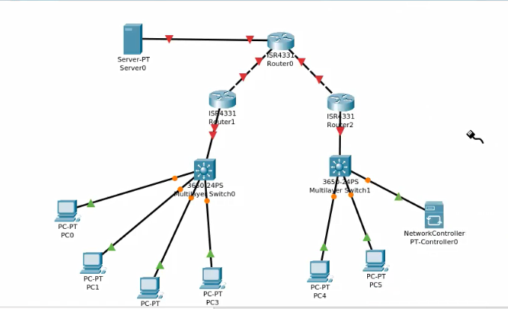

Topologi di atas sudah mencakup kriteria minimum yang dibutuhkan. R1 merupakan ISP, R2 adalah router untuk daerah yang menggunakan VLAN.

Pembagian IP menggunakan VLSM dengan detail sebagai berikut

|  |  |  |  |  |  |
| --- | --- | --- | --- | --- | --- |
| Subnet Desc | Number of Hosts | Network Addr | 1st Host Addr | Last Host Addr | Broadcast Addr |
| Server | 2 | 10.1.1.0/30 | 10.1.1.1 | 10.1.1.2 | 10.1.1.3 |
| R12 | 2 | 10.1.1.4/30 | 10.1.1.5 | 10.1.1.6 | 10.1.1.7 |
| R13 | 2 | 10.1.1.16/30 | 10.1.1.17 | 10.1.1.18 | 10.1.1.19 |
| Group A | 5 | 10.1.1.8/29 | 10.1.1.9 | 10.1.1.14 | 10.1.1.15 |
| Group B | 4 | 10.1.1.24/29 | 10.1.1.25 | 10.1.1.29 | 10.1.1.30 |
| Operation (VLAN 10) | - | 192.168.10.0/24 | 192.168.10.1 | 192.168.10.254 | 192.168.10.255 |
| Management (VLAN 20) | - | 192.168.20.0/24 | 192.168.20.1 | 192.168.20.254 | 192.168.20.255 |

Untuk mengamankan network device dengan SSH Tunnel, maka pada line `vty 0 4` dijalankan perintah `transport input ssh`, tidak lupa dijalankan login local serta mengatur password agar data login diambil dari database network device. Lalu pada konfigurasi terminal, dijalankan `crypto key generate rsa` untuk generate SSH encryption key.

Selanjutnya adalah mengamankan console dan privilege password. Untuk mengamankan console line, pada configurasi terminal masuk ke line console 0, lalu atur passwordnya dan masukkan perintah login agar user harus login ketika masuk ke line console. Lalu untuk mengamankan privilege, dijalannkan perintah enable secret Password.

VLAN dikonfigurasi pada subnet dibawah Router 2. Digunakan 3 VLAN yaitu Operation (VLAN 10), Management (VLAN 20), dan ParkingLot (VLAN 99). VLAN 10 digunakan oleh PC 1 dan PC 2. VLAN 20 digunakan oleh PC 3 dan PC 4, sedangkan VLAN 99 digunakan untuk port yang tidak terhubung kemanapun. Konfigurasi VLAN dan trunking ini dilakukan pada Switch 1, dengan menggunakan perintah:

` vlan 10

name Operations

vlan 99

name ParkingLot

vlan 20

name Management

exit

int vlan 10

int vlan 20

exit

int g1/0/2

switchport mode access

switchport access vlan 10

int g1/0/3

switchport mode access

switchport access vlan 10

int g1/0/4

switchport mode access

switchport access vlan 20

int g1/0/5

switchport mode access

switchport access vlan 20

int rang g1/0/6 - 24, g1/1/1 - 4

switchport mode access

switchport access vlan 99

shutdown`

Baris 1 – 6 adalah untuk mendeklarasikan VLAN, Baris 8 dan 9 adalah untuk membuka VLAN. Baris 11 kebawah adalah untuk mengatur access vlan ke tiap-tiap interface.

Selanjutnya adalah mengatur trunking. Karena native vlan tidak diubah (default VLAN 1), maka pada interface yang terhubung ke Router diatur trunking

` int g1/0/1

switchport mode trunk

switchport trunk native vlan 1

switchport trunk allowed vlan 10,20,1

`

Agar VLAN dapat mengakses keluar, maka dikonfigurasi Router-on-stick Inter-VLAN Routing dengan menjalankan enkapsulasi pada router

` int g0/0/2.10

encapsulation dot1Q 10

ip add 192.168.10.1 255.255.255.0

int g0/0/2.20

encapsulation dot1Q 20

ip add 192.168.20.1 255.255.255.0

`

Agar semua device dapat berkomunikasi, routing pada tiap router harus dikonfigurasi. Konfigurasi pada router-router menggunakan OSPF.

`# Router 1

router ospf 1

network 10.1.1.0 0.0.0.3 area 0

network 10.1.1.4 0.0.0.3 area 0

network 10.1.1.16 0.0.0.3 area 0

# Router 2

router ospf 1

network 192.168.10.1 0.0.0.255 area 0

network 192.168.20.1 0.0.0.255 area 0

network 10.1.1.4 0.0.0.3 area 0

router ospf 1

passive-interface g0/0/1

# Router 3

router ospf 1

network 10.1.1.16 0.0.0.3 area 0

network 10.1.1.24 0.0.0.7 area 0

router ospf 1

passive-interface g0/0/0

`

Router 1 membutuhkan informasi network tetangganya yaitu Server, R12, dan R13. Router 2 membutuhkan informasi R12, VLAN10, dan VLAN20. Router 3 membutuhkan informasi R13 dan Group B. Passive interface diatur pada port yang terhubung ke end-device.

* + 1. Software Version Control with GIT

Tugas kedua adalah menggunakan Software Version Control dalam hal ini adalah Git. Untuk menginisialisasi git, dijalankan perintah `git init` pada direktori yang ingin dikontrol versinya. Jika terdapat direktori .git di dalam direktori sekarang, maka git berhasil diinisiasi.

Jika direktori kosong, maka dibuat file baru dengan isian bebas. Jalankan perintah `git add .` untuk menjadikan semua file yang ada ke tahap staged, atau masukkan file spesifikasi yang ingin dijadikan ke tahap staged `git add test.txt`. Untuk memastikan status file dijalankan perintah `git status`. Jika terdapat “Changes to be committed:…” maka file sudah dalam kondisi staged.

Jalankan perintah `git commit -m “pesan yang ingin dicommit”` untuk melakukan commit. Jika ada perubahan pada file, maka akan muncul tulisan `x files changed, x insertions(+), x deletions(-)`. Lalu jalankan `git status` kembali untuk melihat status version controlnya.

Untuk melihat sejarah perubahan file yang telah dilakukan, jalankan perintah `git log`. Output yang dihasilkan dari perintah tersebut adalah versi-versi lawas dari repositori yang telah dibuat. Jika ingin Kembali ke versi tertentu bisa menjalankan perintah `git reset –hard hash`.

Pada Git juga terdapat sistem branching untuk memisahkan pekerjaan yang satu dengan yang lain guna menghindari conflict. Untuk membuat branch baru cukup menjalankan perintah `git branch namaBranch`. Untuk pindah branch dijalankan perintah `git checkout namaBranch`. Untuk melihat branch apa saja yang ada pada repositori digunakan perintah `git branch`. Hasil commit antar branch tidak selalu sama. Untuk menjadikannya sama, maka branch tersebut perlu di merge dengan cara pindah ke branch master lalu jalankan perintah `git merge namaBranch`.

Ada kasus merge conflict ketika melakukan merge dimana terdapat perubahan di branch x dan perubahan pada file yang sama di branch master. Untuk menyelesaikan conflict ini bisa menggunakan 2 cara. Salah satu caranya adalah dengan melakukan reset di master dan melakukan merge dari branch lain. Cara lain adalah dengan mengubah file yang conflict secara manual lalu melakukan commit.

Agar dapat kolaborasi dengan orang lain, maka ada repository yang tersedia yaitu GitHub Repository. Untuk mengintegrasikan git local dengan GitHub Repository maka terlebih dahulu perlu mendaftar akun GitHub. Setelah mendaftar, selanjutnya adalah membuat repository di GitHub. URL dari repository tersebut kemudian dihubungkan ke git local dengan menggunakan perintah `git remote add origin GITREPOURL`. Untuk mengupload file ke repository dijalankan perintah `git push`.

* + 1. Construct a Python Script to Manage Webex Teams

Untuk mengatur Webex Teams, dapat dilakukan dengan menggunakan Python Script. Webex Personal Access Token dapat diambil dari <developer.webex.com/docs/getting-started>. Token yang sudah diambil dapat diuji dengan menggunakan pyhon script yang melakukan **GET request** dengan header yang memuat token ke <https://webexapis.com/v1/people/me>. Ketika script dijalankan maka web akan me-return identitas pemilik token.

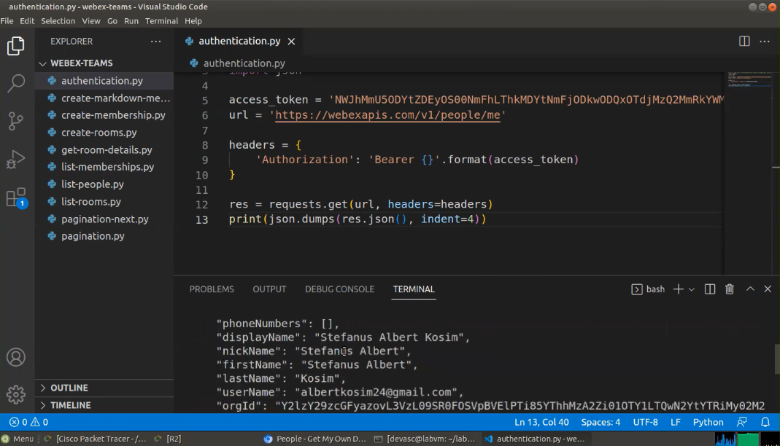

Selanjutnya adalah melihat profile orang lain di Webex Teams dengan menggunakan API. Untuk melihat profile orang lain, dibutuhkan email target. URL yang akan dilakukan GET Request adalah <https://webexapis.com/v1/people>. Pada bagian headers dimasukkan access token yang sudah diperoleh sebelumnya. Karena parameter yang diisikan merupakan tipe data json, maka pada headers ditambahkan Content-Type yaitu application/json. Parameter yang dikirim adalah email. Selain menggunakan email, dapat juga digunakan person_id yang diperoleh ketika melakukan request pertama dengan parameter email. Person_id digunakan pada URL, bukan melalui parameter.

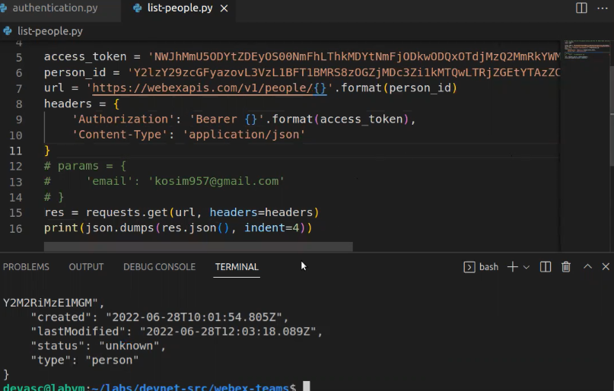

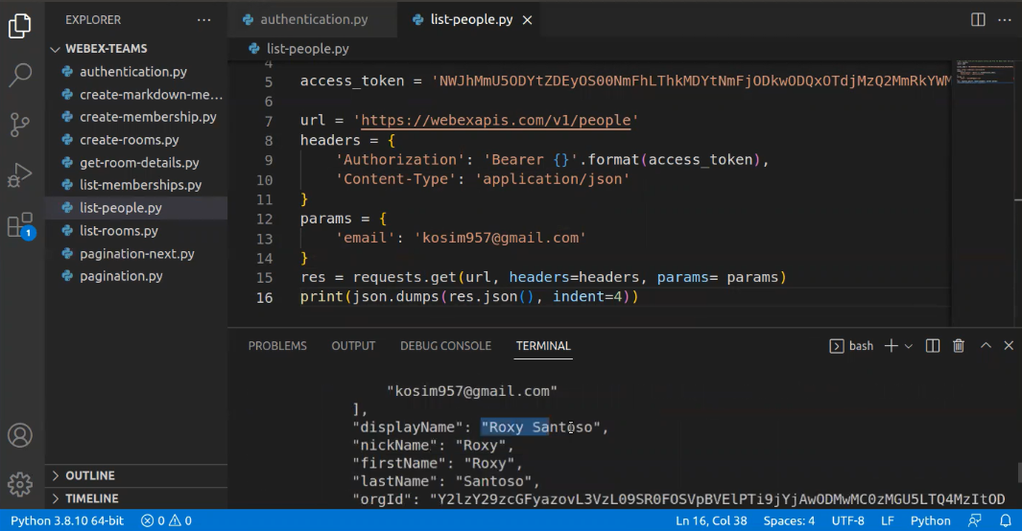

Lalu untuk melihat room atau space melalui Python Script di Webex Teams, header yang digunakan sama seperti melihat profil orang lain, namun URL dan parameter yang digunakan berbeda. Untuk melihat room atau space, digunakan url <https://webexapis.com/api/v1/rooms> dan parameter max sebagai limit room yang akan diambil.

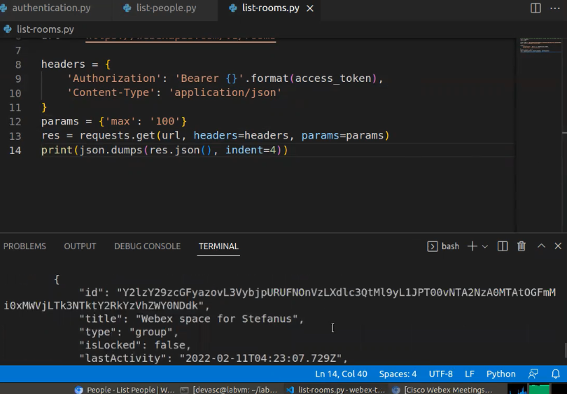

Untuk membuat room baru, request yang dikirimkan menggunakan metode POST dengan url <https://webexapis.com/v1/rooms>. Json yang dikirimkan berupa title room. Pada method POST, dibutuhkan url, headers dan json.

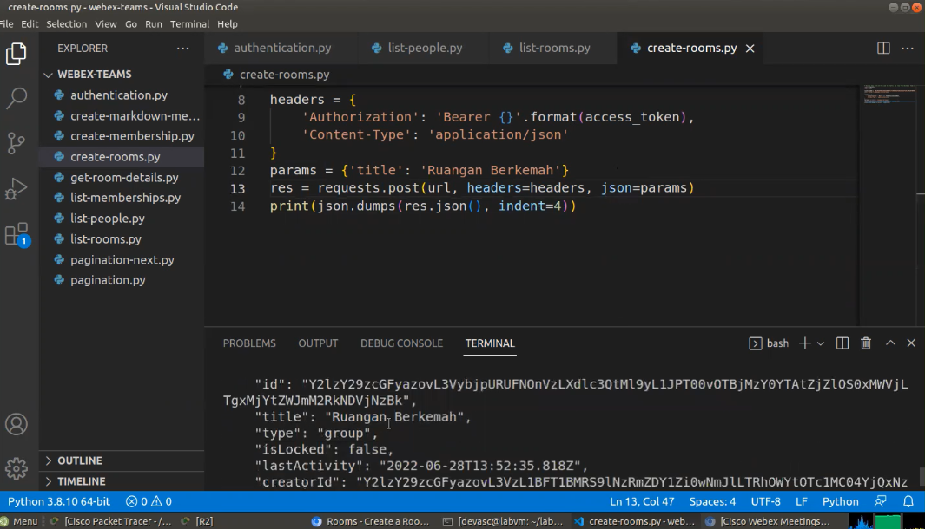

Dari room yang telah dibuat tadi, terdapat id room. ID room tersebut akan digunakan untuk melihat detail roomnya. Pada URL yang akan diakses, dimasukkan room id sehingga url akan menjadi <https://webexapis.com/v1/rooms/ROOM_ID/meetingInfo>. Request yang dikirim berupa GET tanpa parameter.

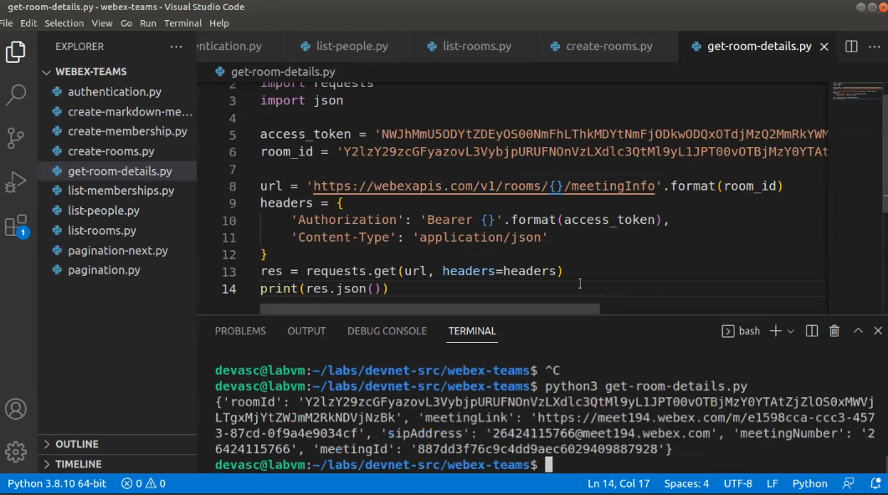

Untuk melihat member dari suatu room, dibutuhkan room ID yang telah dibuat sebelumnya. URL yang digunakan untuk melihat member room adalah <https://webexapis.com/v1/memberships>. Request yang dikirim berupa GET dengan parameter roomId.

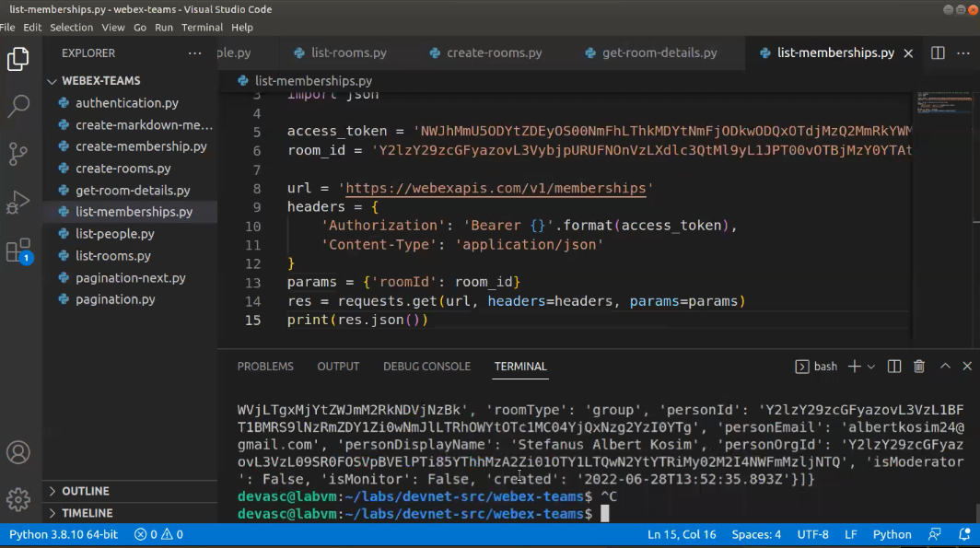

Seperti yang dapat dilihat, anggota dari room tersebut hanya 1 yaitu hostnya karena roomnya belum dibuka oleh host. Namun anggota dapat ditambahkan melalui API tanpa perlu membuka roomnya. Untuk menambahkan anggota, tipe request diubah menjadi POST dengan json yang berisi roomId dan personEmail

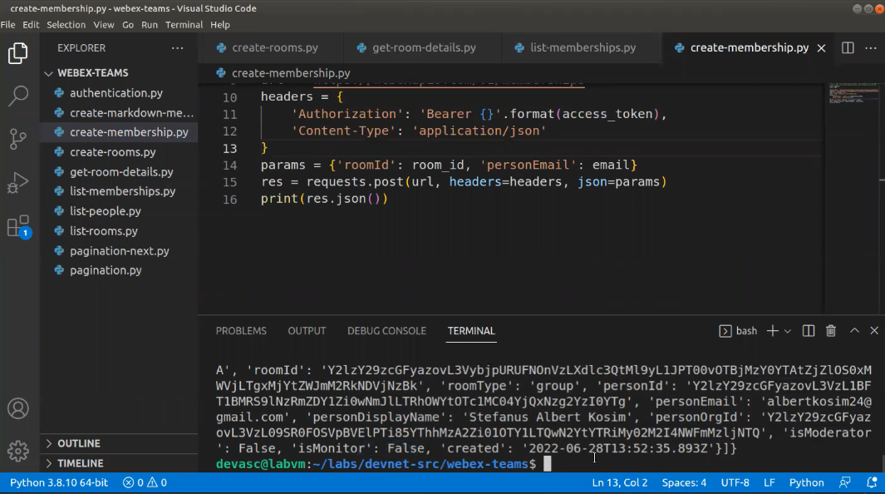

Jika list-membership dicek lagi, maka member pada room tersebut akan bertambah

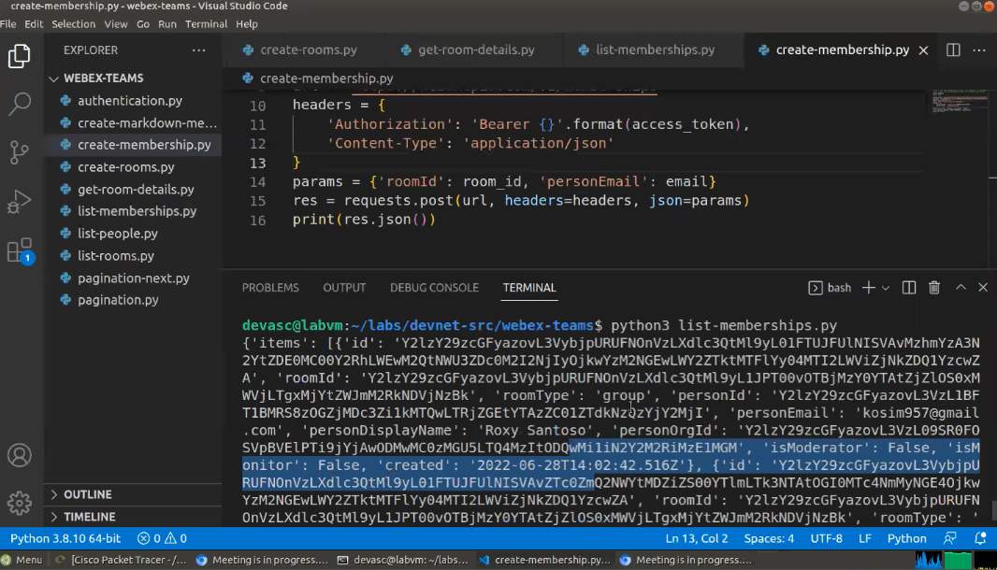

Terakhir adalah mengirimkan pesan menggunakan python script. Dalam mengirim pesan, request yang dikirim berupa post dengan json yang berisi roomId dan markdown yang berupa pesan. Request dikirim ke url <https://webexapis.com/v1/messages>.

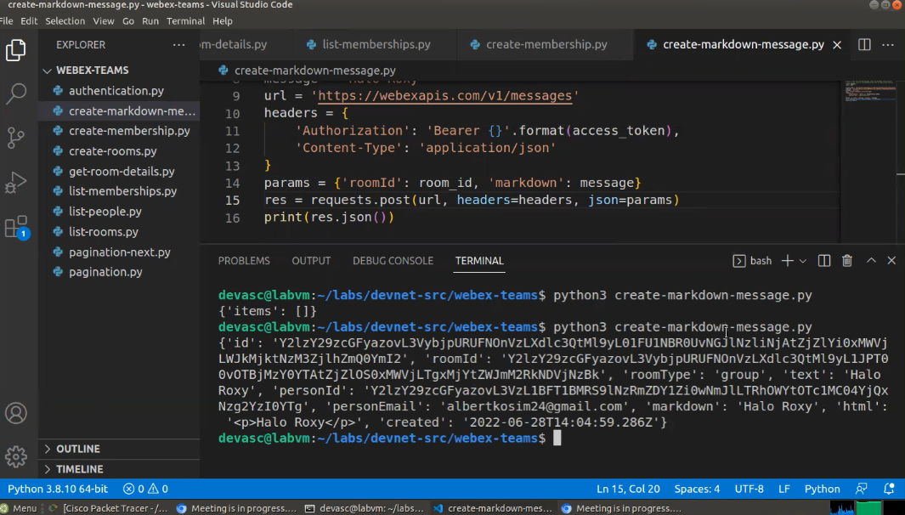

* + 1. SDN Controller Network Management

Dari topologi yang sudah dibuat pada bagian pertama, gunakan salah satu PC untuk mengumpulkan informasi mengenai network device yang ada. Dari command prompt PC tersebut, akses network (R1,R2,R3,S1,S2) dengan menggunakan SSH. Setelah masuk ke line console, masuk ke mode privilege dan jalankan perintah `show version | include RELEASE` untuk memperoleh versi release dari network device.

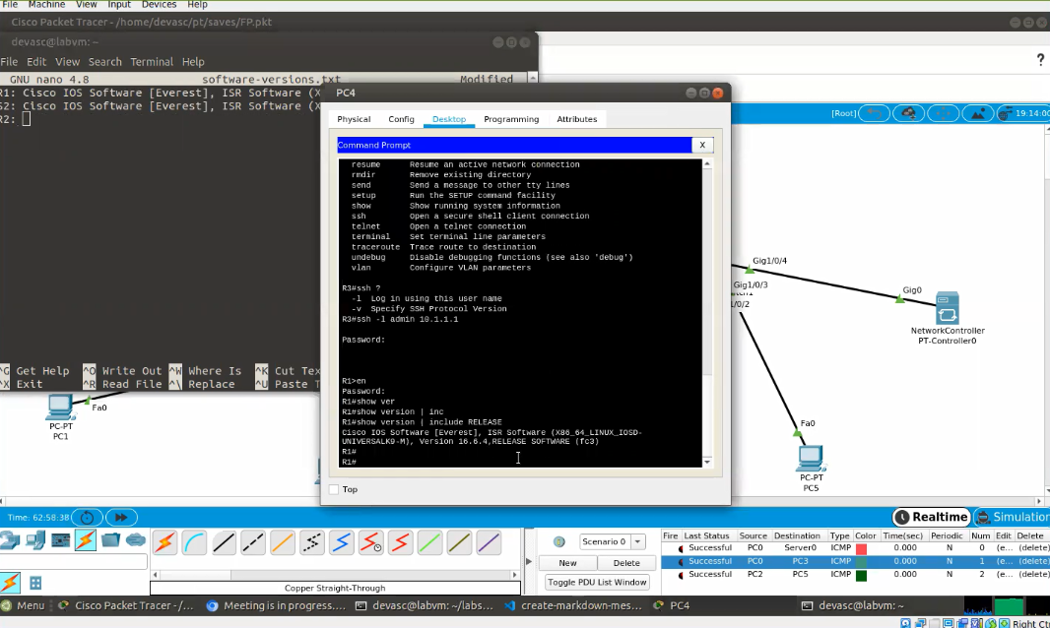

Kemudian untuk menggunakan Network Controller, device tersebut perlu dikonfigurasi terlebih dahulu dengan mengatur IP Address, Gateway, serta konektivitas ke external PC.

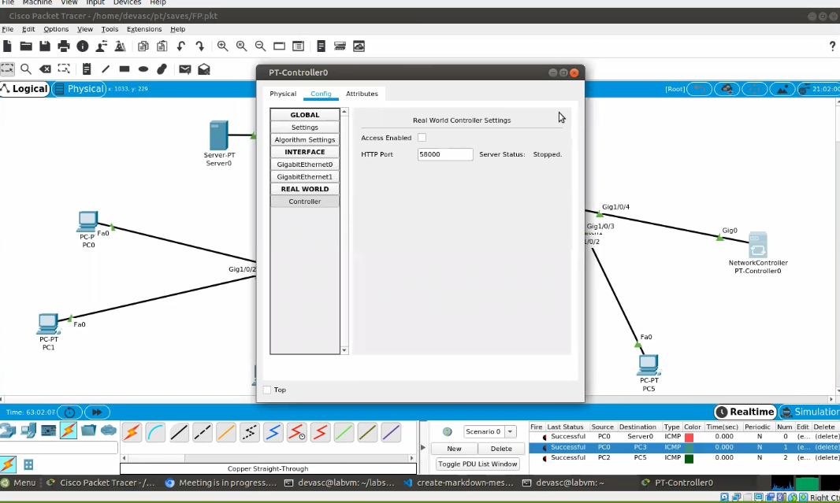

Setelah controller dikonfigurasi, maka dicoba untuk mengakses controller tersebut dari PC4 dengan mengakses IP dari controller

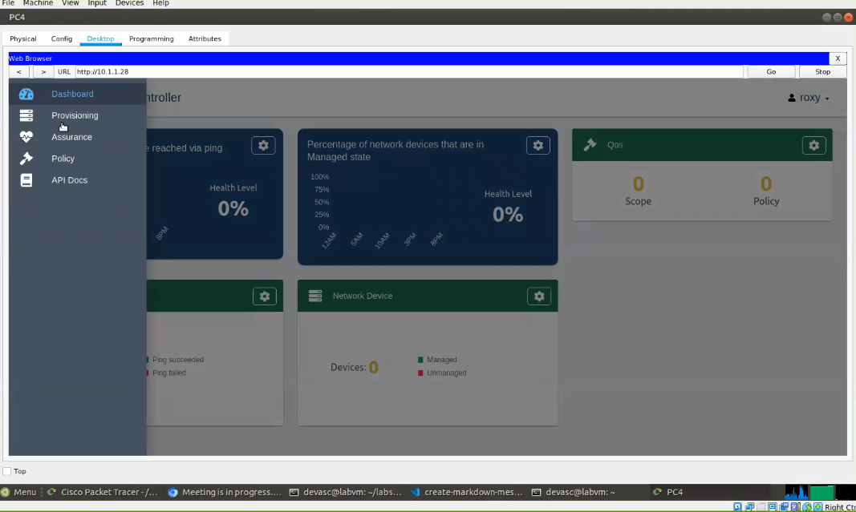

Untuk mendapatkan topologi dari network controller, terlebih dahulu dimasukkan credential untuk login ke network device nya pada bagian CREDENTIALS. Setelah itu masuk ke bagian DISCOVERY dan masukkan salah satu network device (R1 dengan IP 10.1.1.1). Karena Switch tidak dikonfigurasi IP nya, maka Switch tidak kelihatan pada topologi, namun masuk pada detail DISCOVERY.

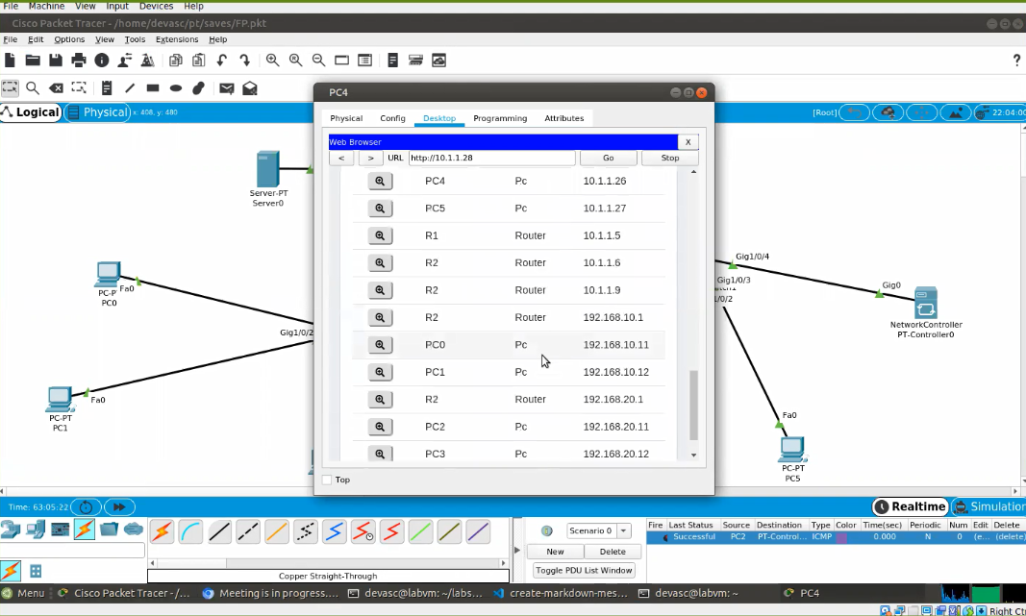

Untuk memperoleh informasi yang sama seperti CLI diatas, pindah ke bagian NETWORK DEVICE dan tekan tombol gear pada salah satu network device. Pada pop-up yang tampil, terdapat detail dari device tersebut

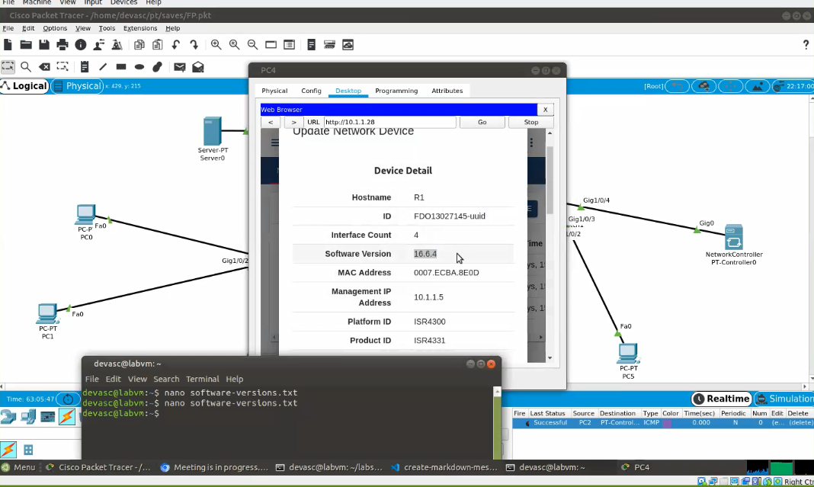

Selanjutnya adalah melakukan konfigurasi network setting melalui Network Controller. Pada topologi ini, hanya digunakan service DNS dan akan diubah melalui network controller. Pada bagian DNS, diatur Domain name adalah [www.kosim2.com](http://www.kosim2.com) dan IP Address nya 10.1.1.2 yang merupakan IP server. Jika konfigurasi sudah sesuai tekan tombol SAVE dan PUSH CONFIG.

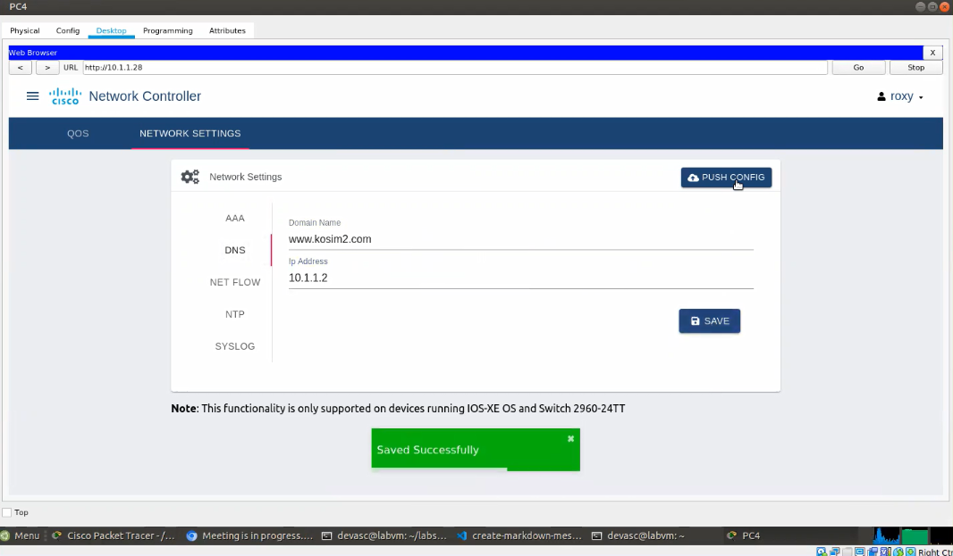

Setelah dikonfigurasi, dicek melalui salah satu network device, dan dilihat bahwa ip domain-name sudah berubah menjadi [www.kosim2.com](http://www.kosim2.com), dimana awalnya diatur [www.netsec.com](http://www.netsec.com) menjadi [www.kosim.com](http://www.kosim.com) dan terakhir menjadi [www.kosim2.com](http://www.kosim2.com).

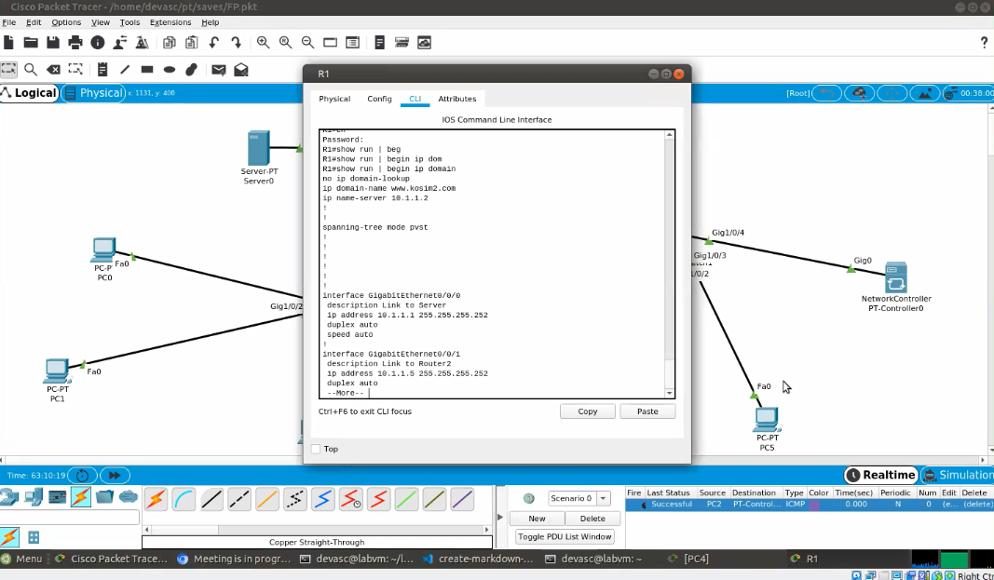

* + 1. Implement REST APIs with an SDN Controller

Agar local machine dapat mengakses packet tracer, maka Access Enabled pada Real World Controller diaktifkan dengan default port 58000. Untuk menguji konektivitas, dilakukan dengan membuka chrome dan mengakses <http://localhost:58000/api/v1/host> maka akan tampil response dari controller.

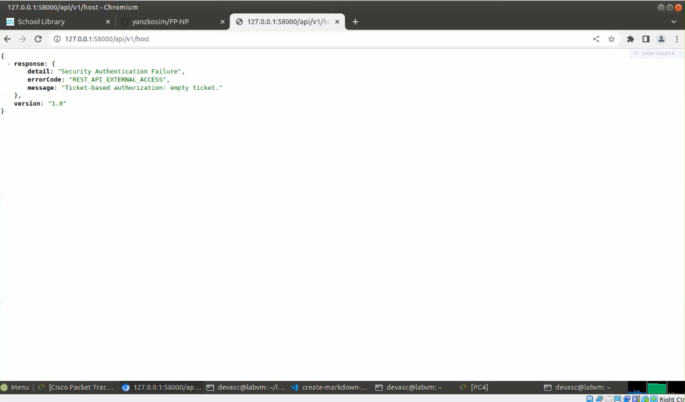

Dapat dilihat bahwa response yang diterima adalah security authentication failure. Hal ini disebabkan karena tidak ada informasi mengenai Authentication Token yang dikirim ke API. Untuk memperoleh Auth Token, digunakan Postman ke <https://localhost:58000/api/v1/ticket> dengan body berisi username dan password dengan format raw jSON.

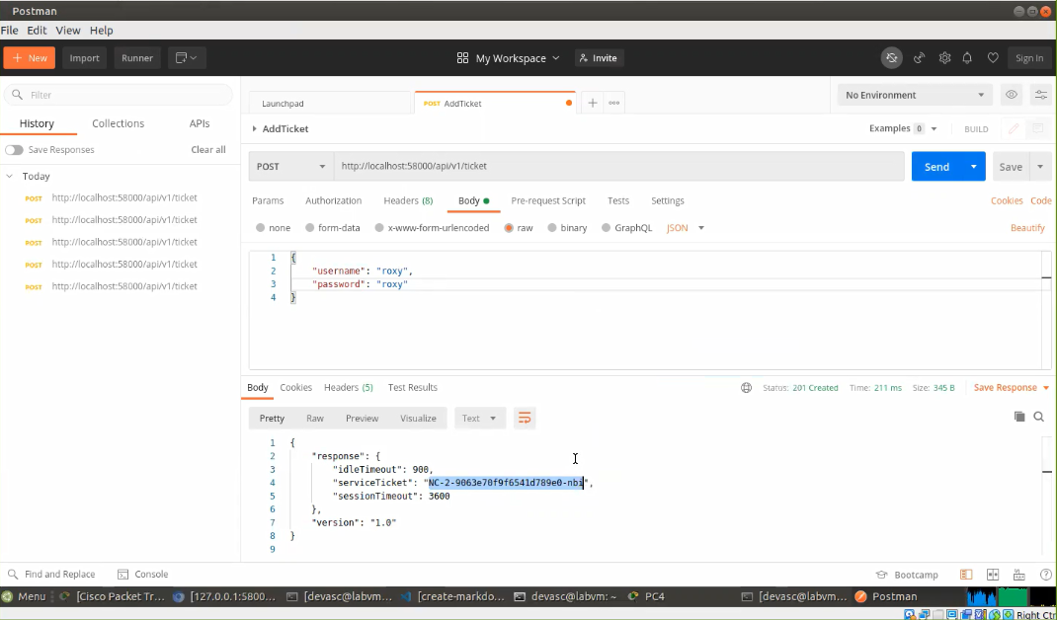

Dengan ticket tersebut, maka REST Request dapat dikirimkan baik itu melalui Postman, Script, ataupun Packet Tracer secara langsung. Cara mengirim requestnya juga sama, yaitu dengan menambahkan header berupa X-Auth-Token yang berisi serviceTicket yang diperoleh diatas. Request yang dikirim berupa GET Method untuk memperoleh detail network device dan host yang ada pada topologi.

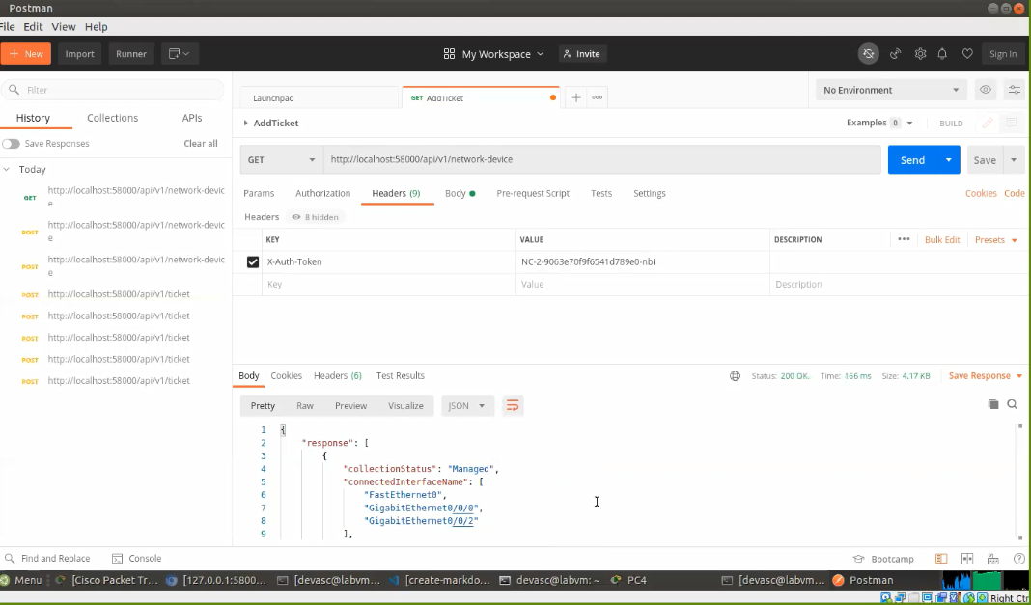

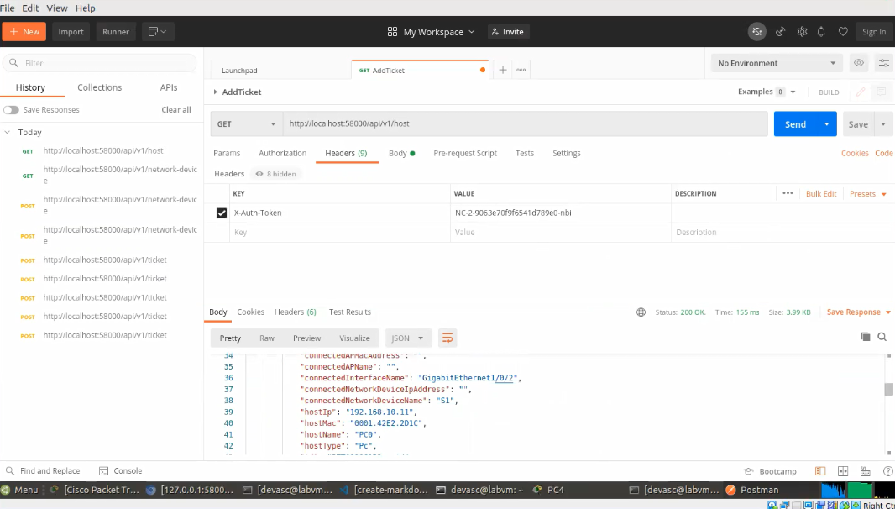

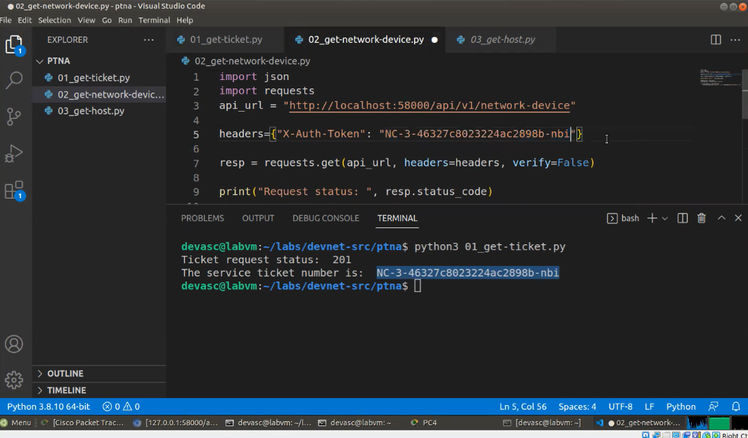

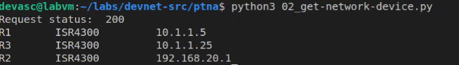

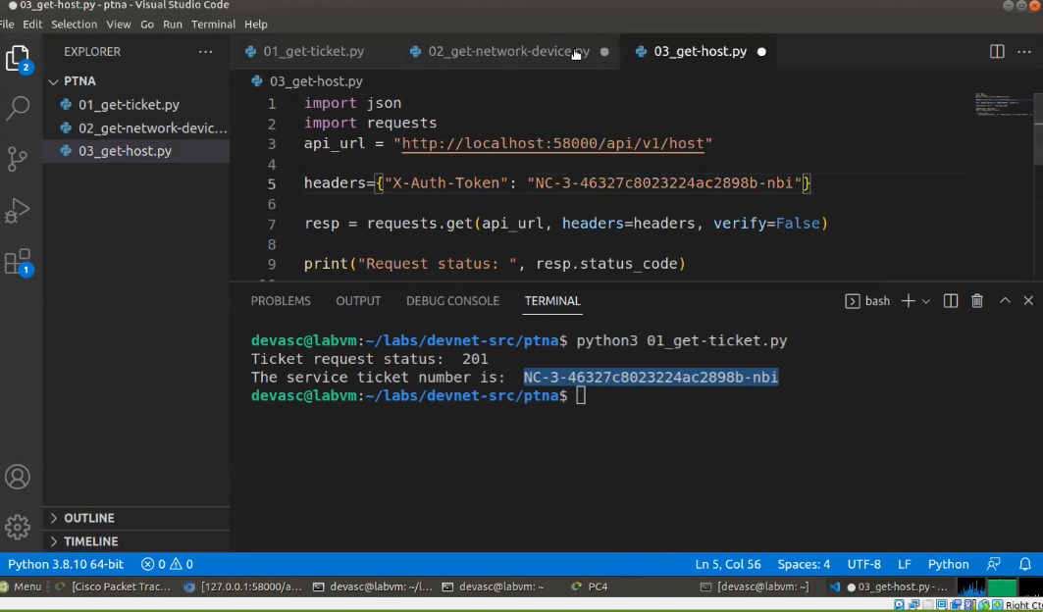

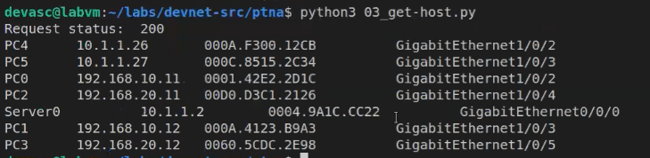

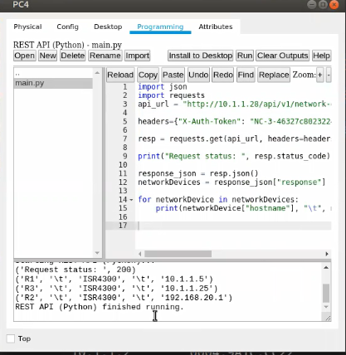

Untuk mengintegrasikan kedua program tersebut menjadi 1 program utuh, maka dibuat 1 file main.py yang memuat function untuk memanggil get_ticket, get_host dan get_networkdevice. Karena base_url yang digunakan adalah sama yaitu <http://localhost:58000/api/v1/>... maka base url tersebut tidak perlu dimasukkan di tiap function

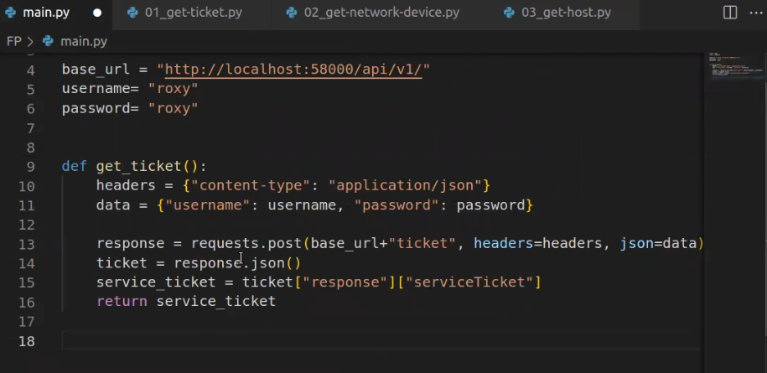

Fungsi diatas digunakan untuk mengambil ticket dari API dengan username dan password yang sama seperti sebelumnya.

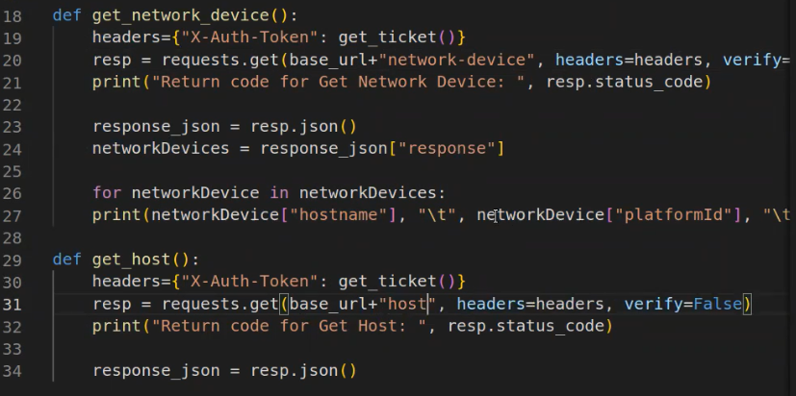

Fungsi diatas digunakan untuk mengambil data network device dan host melalui REST API, dengan token yang selalu diambil dari fungsi get_ticket sebelumnya.

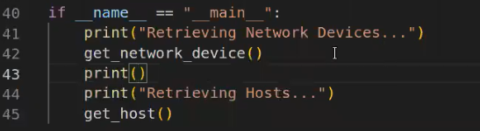

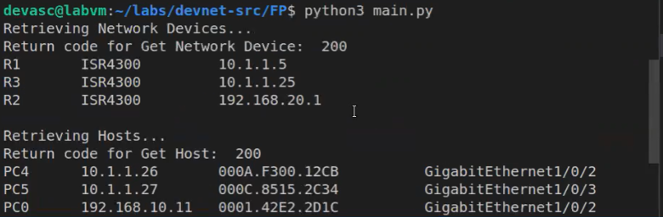

Lalu pada main, fungsi get network device dan get host dipanggil. Dapat dilihat dari hasilnya bahwa kedua fungsi bekerja keseluruhan